【星座爱情】只会用钱讨老婆开心的星座男 – 美国神婆星座网
2015年04月16日 18:38来源：美国神婆星座网 微博 博客 微信 微秘 微米 陌陌 我有话说(10086人参与)
【美国神婆星座网】『星座爱情』【星座爱情】只会用钱讨老婆开心的星座男
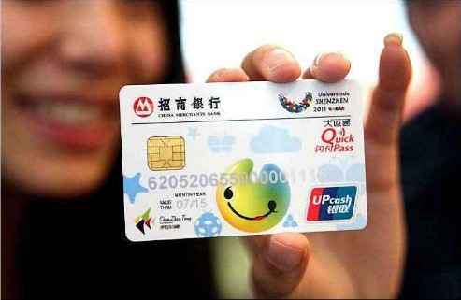
女人最大的梦想是什么？超爱自己的老公和一张无限额度的卡，男人的梦想是什么？事业成功和抱得美人归，他们的共同点都是钱，钱是万能，虽然说真爱是不可以用金钱来衡量的，但是，生活却是用金钱来维持的，那么在我们的十二星座男中，谁喜欢用钱讨老婆欢心呢？

狮子男

狮子男虽然有点男子主义，却是对老婆最好的，多些温柔，体贴入微，自己老婆穿着好看，那是给自己长脸，为了让老婆给自己撑场子，也会大把大把的给钱花。

天秤男

都说老婆是别人的好，但天秤男不那么认为，不管外面野花再香，回头看看，还是我的老婆最懂我，最体贴我。对于老婆更多的是责任与疼惜，不愿意老婆受委屈，给她所有最好的，宁愿自己少用点钱。

金牛男

充满物质色彩的金牛男，除了自己努力赚钱外，还会对陪伴自己一直打拼的老婆很好，会乐意把财政大权交给她，信任她，平日里，若老婆有什么用钱的地方，也会大方给钱花。

双子男

双子男是最会讨老婆欢心的星座，因为他们聪明，说话风趣幽默，鬼点子多，老婆一不开心，就知道怎么应对。双子男知道自己老婆不疼，谁疼！所以经常塞钱给老婆拿去买化妆品，衣服，鞋子等等。

巨蟹男

在巨蟹男眼里，家是最温暖的港湾，而老婆是我生命里最后依靠，对老婆好，是必须的，除了给老婆拿钱出来花，还会帮老婆做家务，带孩子出去玩等等。因为有爱，什么都愿意，只要老婆开心。
发布时间：2015-04-16 17:07来源：美国神婆星座网
当前位置：首页 > 星座爱情 > 正文
文章 关键词 标签：只会用钱 讨老婆 开心 星座男
进入【美国神婆星座网】讨论
原文标题：【星座爱情】只会用钱讨老婆开心的星座男
本文来源：美国神婆星座网
美国神婆星座网声明：本文仅代表作者个人观点，与美国神婆星座网无关。其原创性以及文中陈述文字和内容未经本站证实，对本文以及其中全部或者部分内容、文字的真实性、完整性、及时性本站不作任何保证或承诺，请读者仅作参考，并请自行核实相关内容。此消息系转载自美国神婆星座网合作媒体，美国神婆星座网登载此文出于传递更多信息之目的，并不意味着赞同其观点或证实其描述。文章内容仅供参考，不构成投资建议。投资者据此操作，风险自担。
资料来源：互联网
[责任编辑:忧郁威廉(Waycn)]

